**DOCUMENTAÇÃO DE CRIAÇÃO DO PROJETO FORMS**

*Programação de Aplicativos Mobile*

**Nome:** Arthur Marques de Oliveira, 2° DS

**Pré-requisitos:**

* Visual Studio Code;
* Node.js;
* Angular CLI;
* Ionic CLI;
* Conhecimento básico sobre: HTML5, CSS3, JS.

**Passo a Passo realizado:**

**PARTE 1: Criação do Projeto**

**1°-** No seu computador digite: “WIN + R” e em seguida, na janela aberta, digite: “cmd” para abrir o terminal e dar início à criação do projeto:

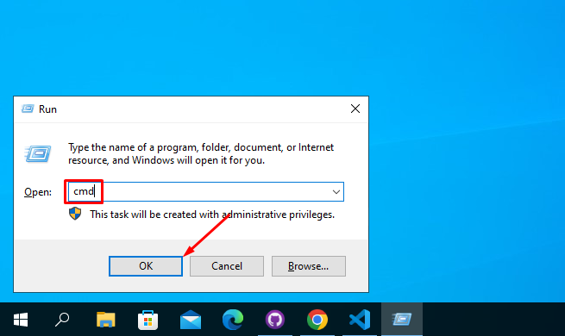

**2°-** Já no CMD (Terminal), digite: “cd /ionic” pra ir para a pasta raíz dos projetos ionic:

**Obs:** se ainda não houver uma pasta ionic, siga estes comandos para a criação:

**“cd /” – “mkdir ionic” – “cd ionic”.**

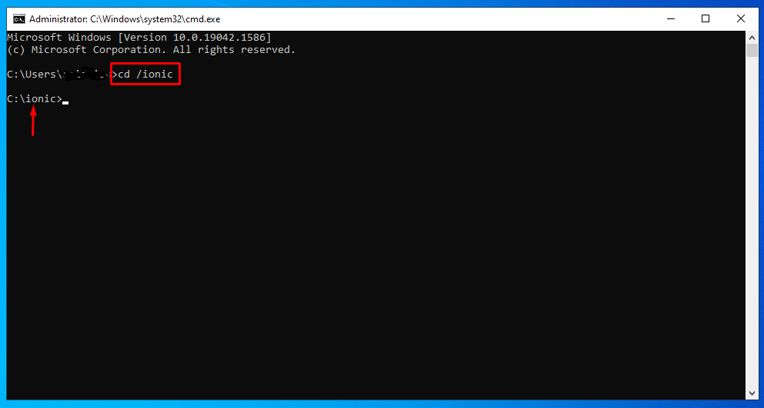

**3°-** Já dentro da pasta “ionic”, digitar **“ionic start forms-app tabs –type=angular”** para criar seu projeto, sendo:

**- forms-app:** nome;

**- angular:** framework javascript utilizada;

**- tabs:** modelo do projeto.

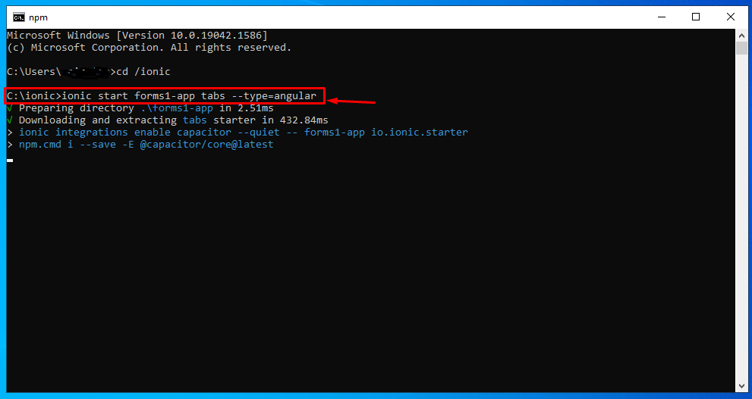

**4°-** Após a criação, digitar **“N”** para a pergunta:

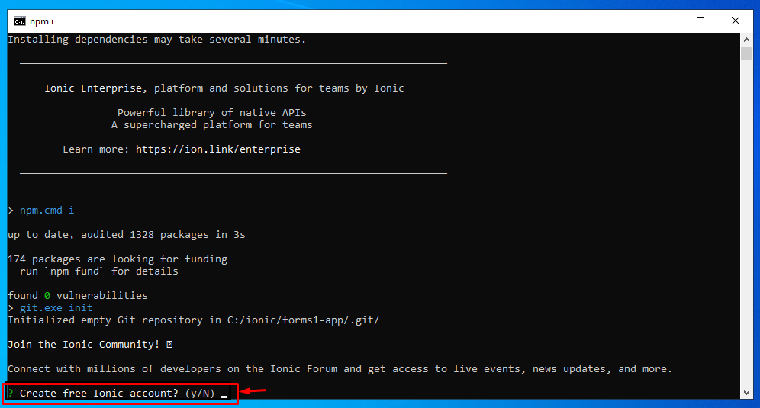

**5°-** Assim que criado, entre na pasta do seu projeto com o comando:

**“cd <nome do projeto>”:**

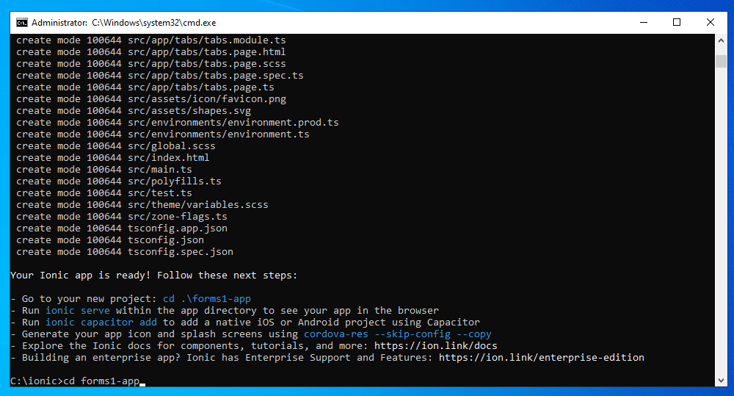

**6°-** Agora, para abrir seu Editor de Código (Visual Studio Code), digitar: **“code .”** no seu terminal:

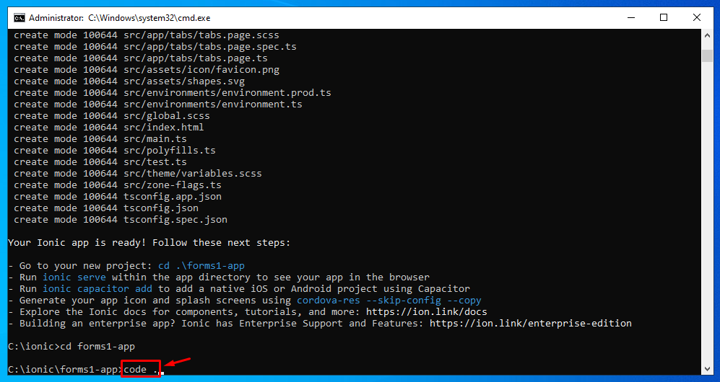

**7°-** Com o VSCode aberto, digite: **“ionic serve”** para rodar o seu aplicativo na web:

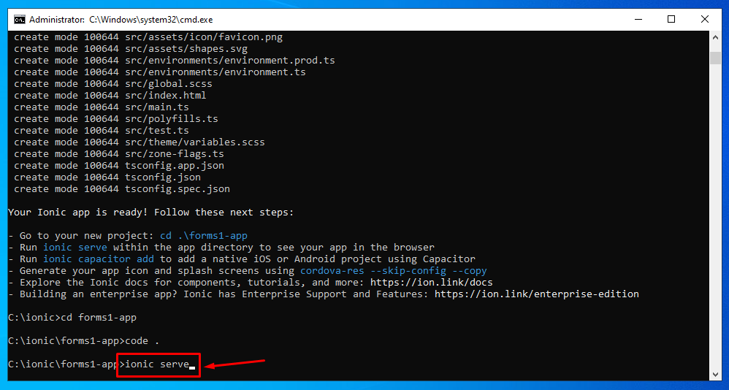

**8°-** Uma janela no navegador será aberta, esta é a tela inicial do projeto que está aberto numa porta local do computador:

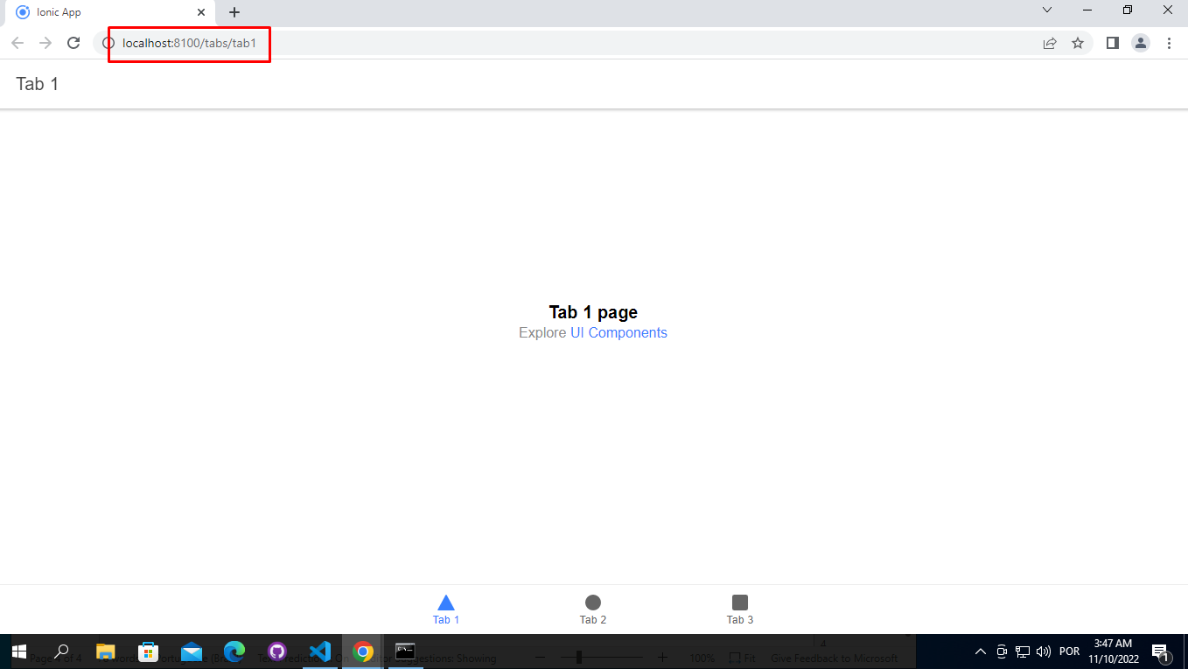

**9°-** De volta no VSCode, para abrir a página inicial do projeto, abra respectivamente os arquivos: **“src” – “app” – “tab1” – “tab1.page.html”:**

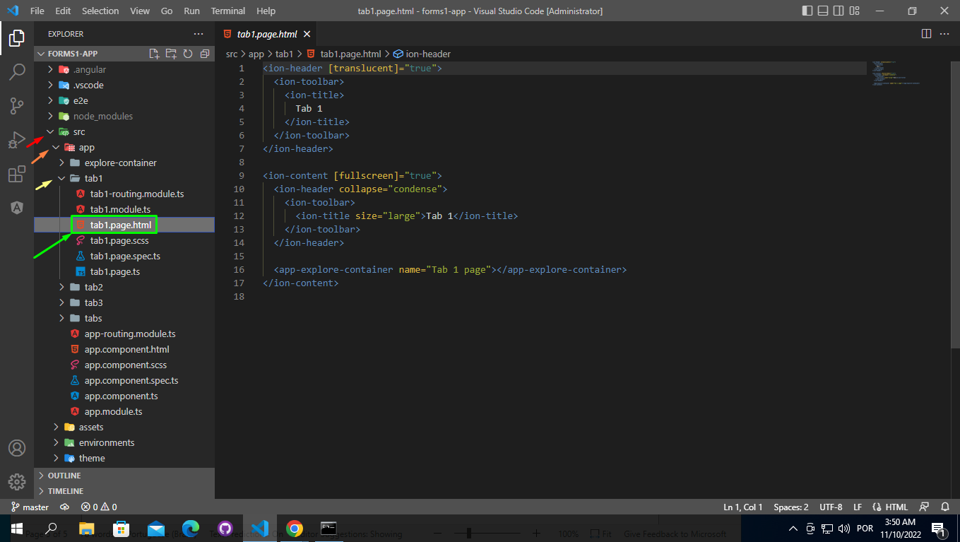

**Este é o espaço que deve ser editado e programado conforme desejar.**

**PARTE 2**

**1°-** Abrir o navegador, digitar **“ionic framework”** e acessar o primeiro link, como consta na imagem abaixo:

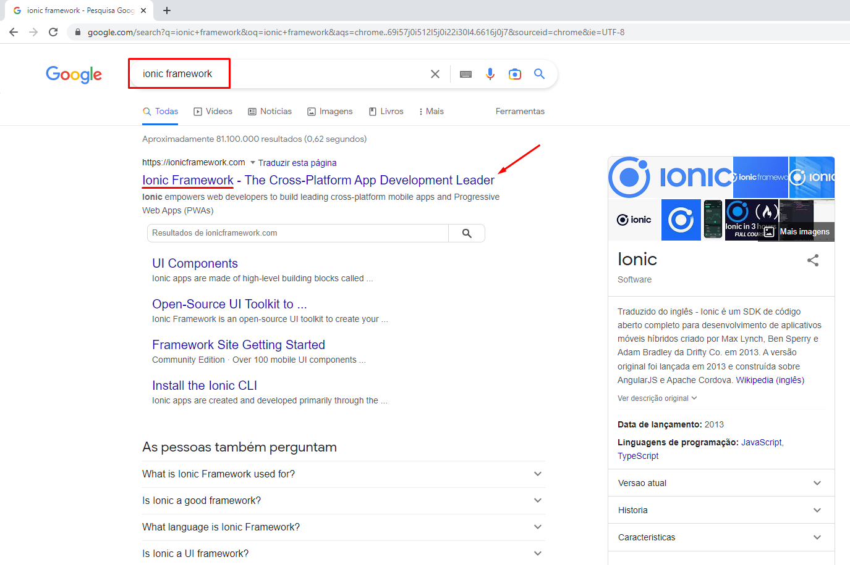

**2°-** Na página do ionic, acessar **“Components”** para listar os componentes que serão utilizados:

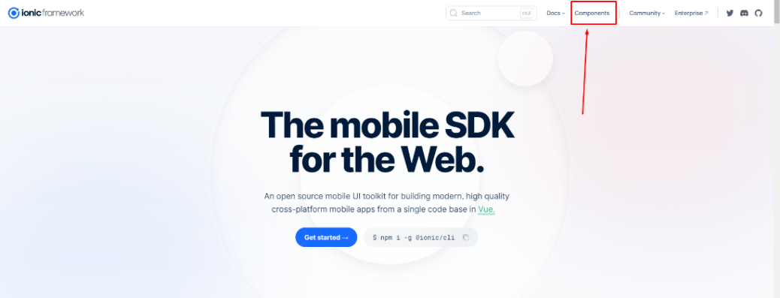

**3°-** Na aba de componentes, procurar por **“Card”**:

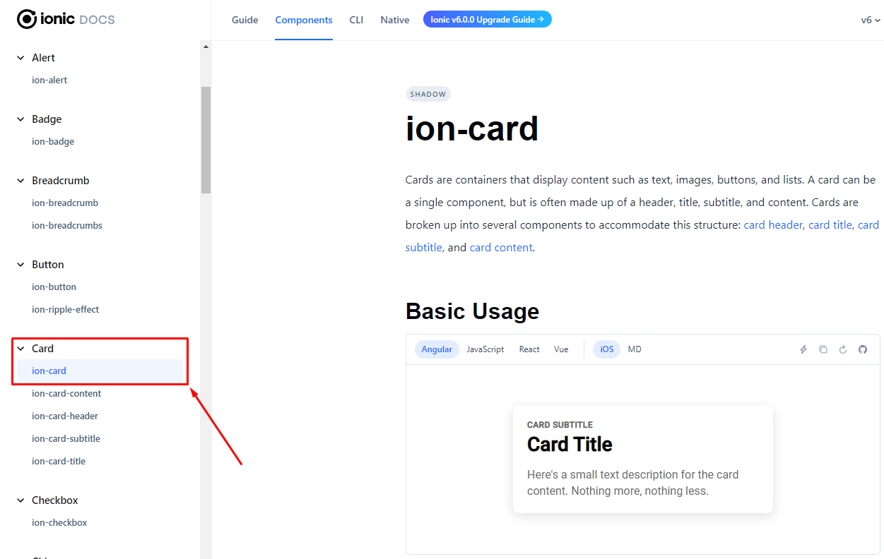

**4°-** Nos cards, ao rolar pra baixo, copie (ctrl + c) e cole (ctrl + v) o código de exemplo no seu Visual Studio Code:

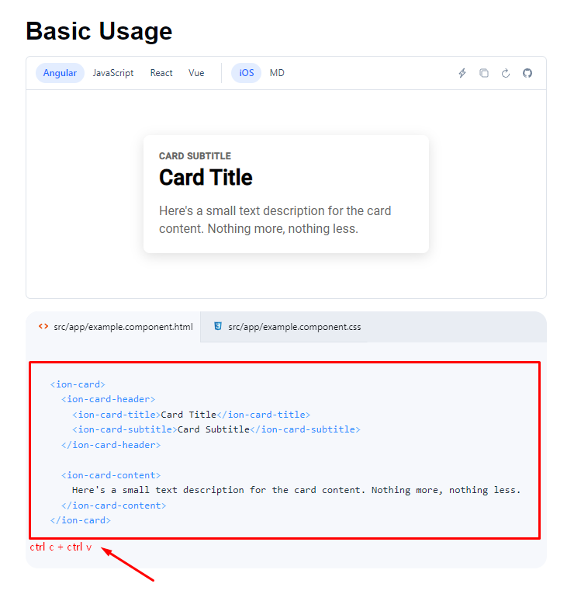

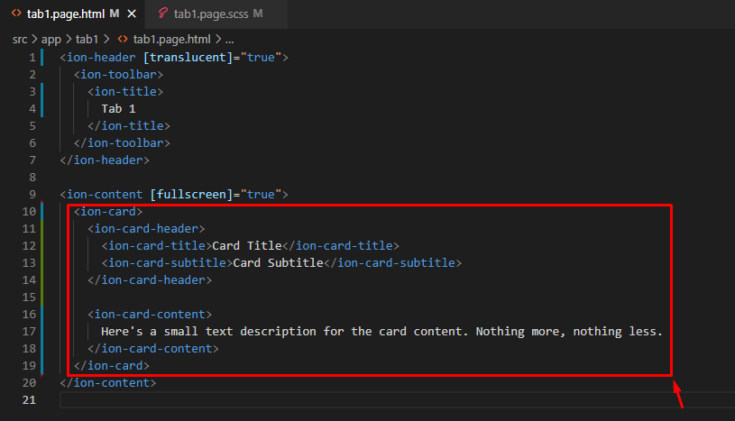

**Este será o resultado:**

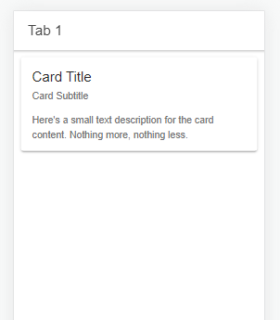

**5°-** No card, deletar o **“header”** e o texto do **“content”** para poder adicionar os botões:

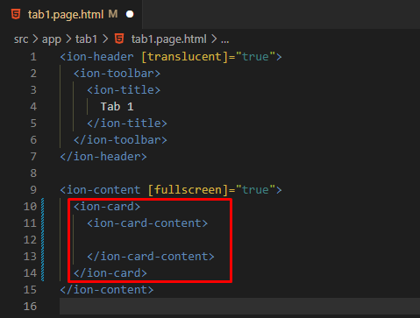

**6°-** No site do ionic, procurar por **“button”**:

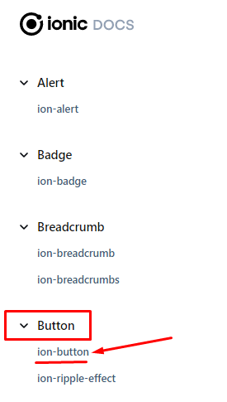

**7°-** Copiar o primeiro exemplo de botão e colar 2x dentro do **“ion-content”:**

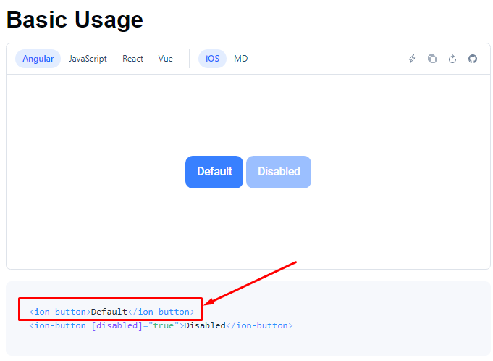

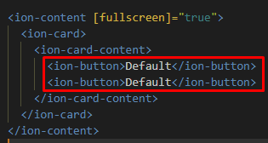

**8°-** No Visual Studio Code, abrir um terminal para criar as páginas de **log-in** e **registro**:

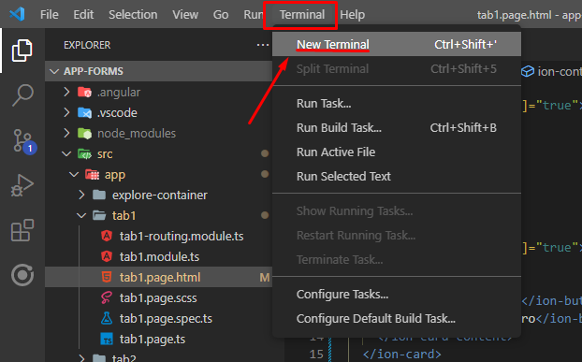

**9°-** No terminal, digite: **“ionic generate page log-in**” e em seguida **“ionic generate page registro"** para gerar as páginas do nosso aplicativo:

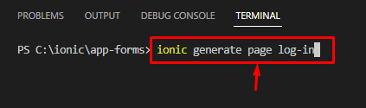

**Digite “n” para a pergunta:**

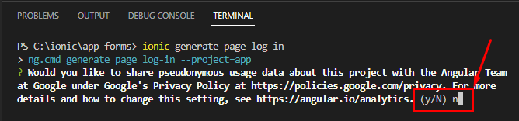

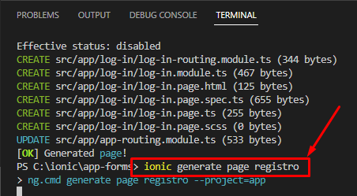

10°- Agora, para navegar entre as páginas, deve-se usar um “link” como rota. Agora, deve-se dentro da “tag” “ion-button” colocar “routerLink=”/log-in” e “routerLink=”registro”, dessa forma será possível navegar através do click no botão:

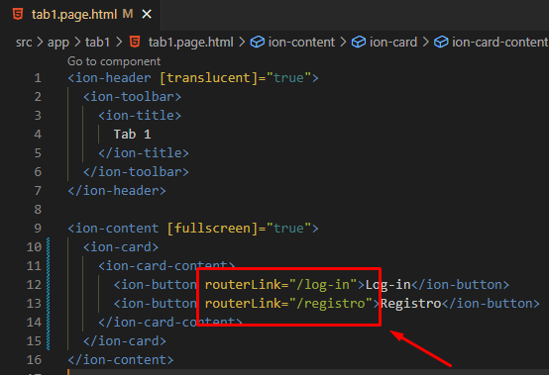

O aplicativo estará assim:

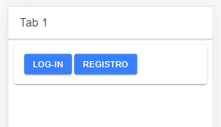

11°- Ao clicar no botão “log-in" o usuário será redirecionado para a página de log-in criada, nela deve-se criar o formulário:

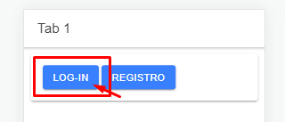

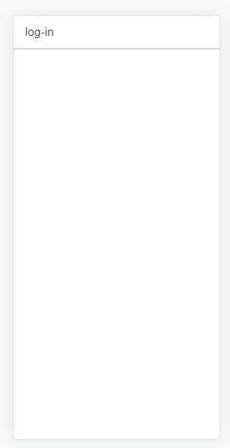

12°- Observe que a página está vazia, portanto, deve-se entrar no arquivo .html da página, e adicionar os primeiros componentes, como um botão de retornar:

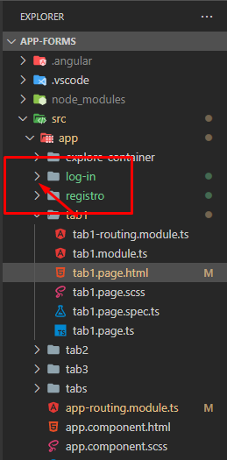

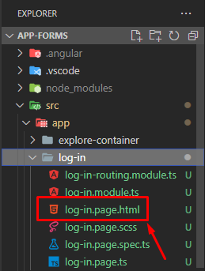

Seu código deverá estar exatamente assim:

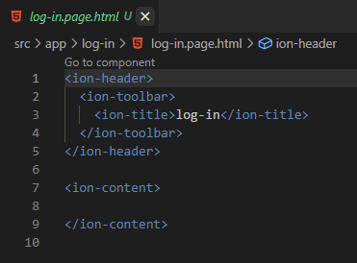

13°- Para adicionar um botão de retorno, vamos à barra de pesquisas do Ionic pesquisar por “ion back button” e entrar na primeira opção:

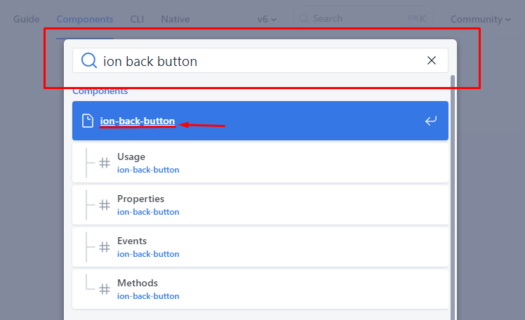

14°- Rolando para baixo, na seção de uso do componente, copiar o segundo exemplo, mas somente a partir de “ion-buttons” e colar dentro de “ion-toolbar” no código:

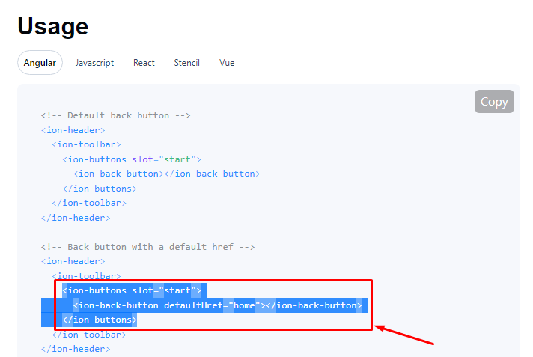

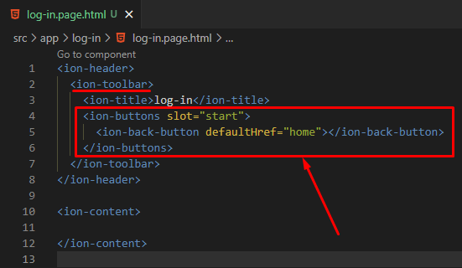

15°- Porém, para nossa rota funcionar, devemos mudar o caminho da rota do botão:

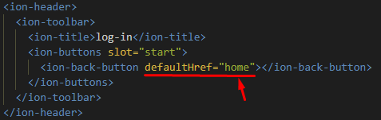

16°- Para fazer essa alteração, deve-se apagar o "home” e colocar “tabs” no lugar, para que quando o botão for clicado, voltar para a página inicial:

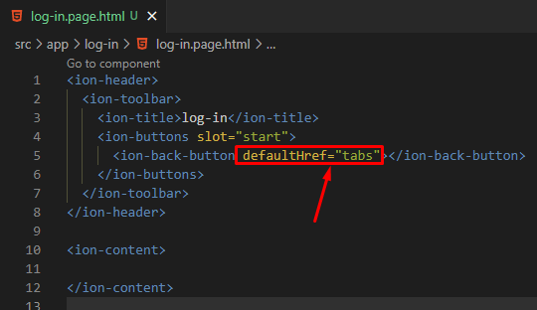

A página deve estar assim:

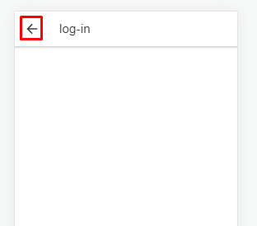

Ao clicar no botão, retorna para a página inicial...

17°- Agora, deve-se fazer o mesmo para a página de registro:

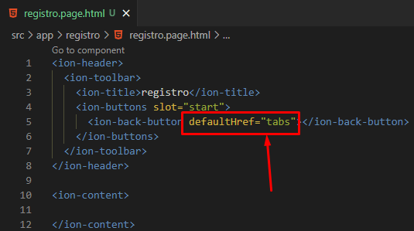

A página deve estar assim:

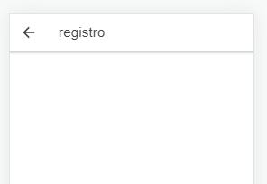

Pronto, as rotas das páginas já estão em funcionamento, portanto, vamos começar a criar os formulários e por fim, toda a estilização.

18°- No site do ionic, procurar pelo componente “card”, na seção de usos, copiar o exemplo e colar na sua página de log-in e registro:

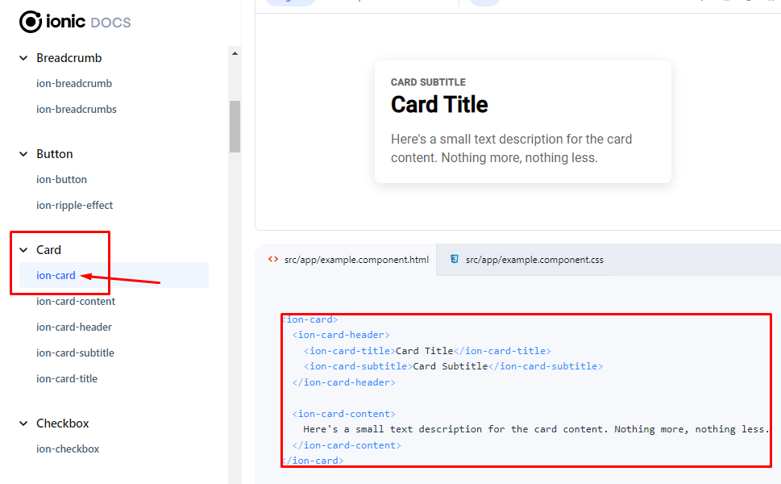

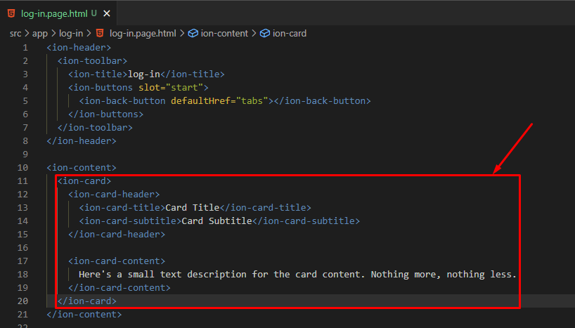

A página deve estar assim:

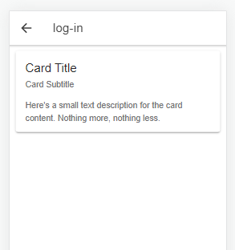

19°- Agora para personalizar esse card, alterar o título e o subtítlo e apagar o texto do “ion-content”:

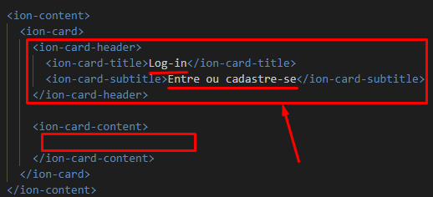

20°- Agora vamos adicionar os campos necessários para o log-in, no site do ionic, procurar pelo componente “input”, copiar o exemplo em destaque na imagem abaixo e colar no “ion-content” do seu código:

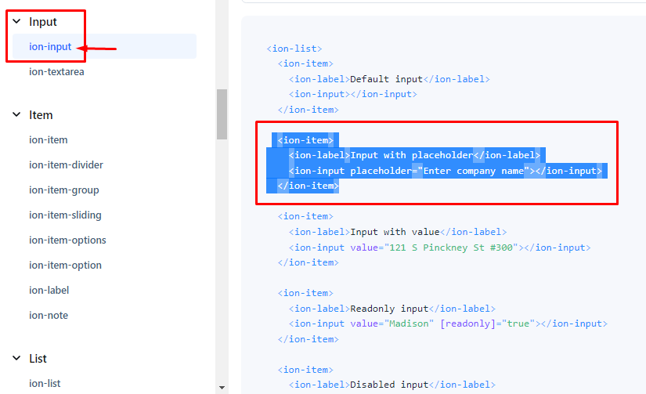

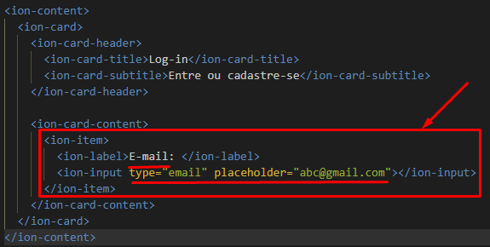

Observe que alterei o “ion-label” para E-mail e algumas propriedades do “ion-input” como:

* Type
* Placeholder

21°- Siga os passos anteriores para adicionar o espaço de senha:

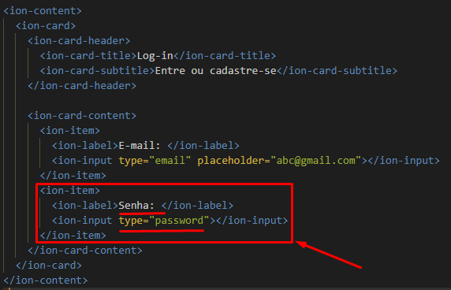

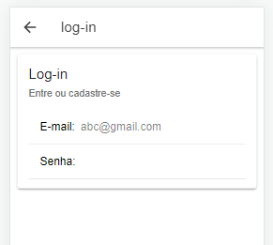

22°- Adicionar dois botões, um para entrar e outro para registro, além de um “ion-label” com para recuperação de senhas todos com o “routerLink” inseridos:

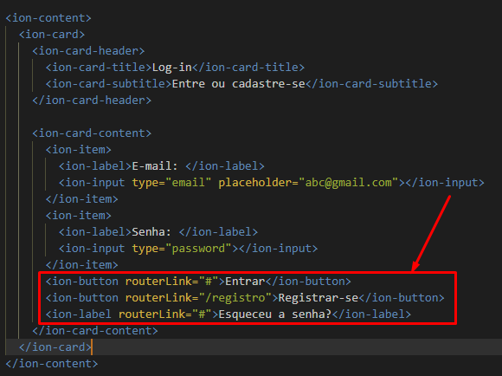

A página deve estar assim:

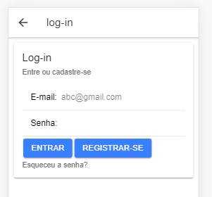

23°- Vamos para a página de registro adicionar os componentes necessários, para isso, vamos copiar todo o conteúdo da página de log-in e colar na de registro para economizar tempo:

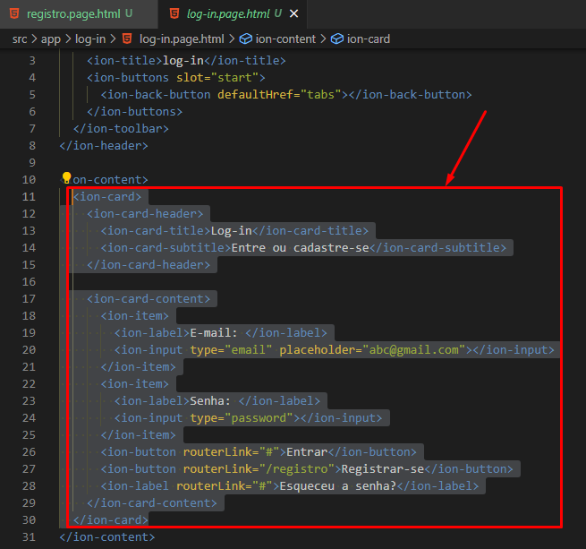

24°- Já colado na página de log-in, substituir os conteúdos para os de registro e adicionando os restantes, como consta na imagem:

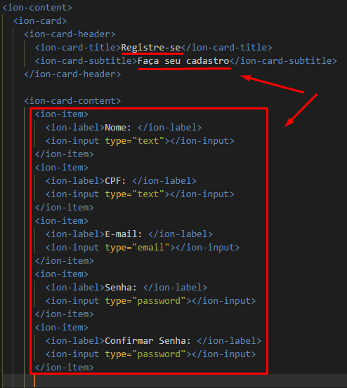

25°- Adicinar dois botões, um para salvar que não terá rota alguma e um para fazer o log-in, que levará para a página de log-in:

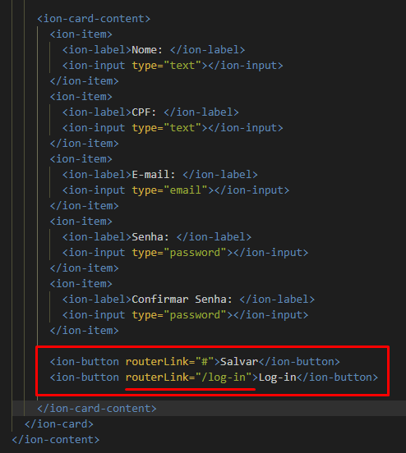

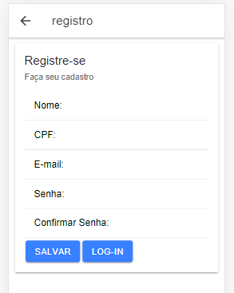

Com os botões essenciais funcionando, resta fazer toda a estilização do aplicativo, usaremos o SCSS e manipularemos “divs” e “ids”...

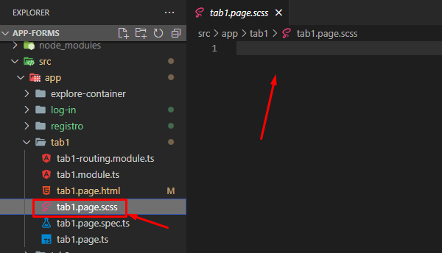

26°- Primeiramente, devemos excluir/ocultar as tabs inferiores da página inicial pois não será mais utilizado:

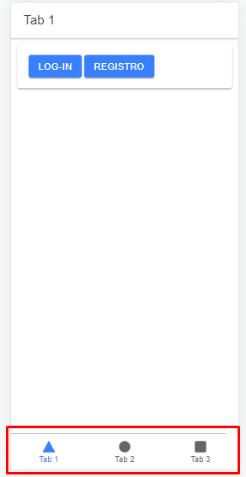

27°- Para isso, deve-se entrar no “tabs.page.html” e apagar todo o contúdo da “ion-tabs”:

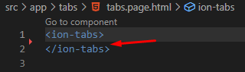

28°- Mudar o título do cabeçalho e adicionar algumas classes do ionic nesses componentes, para centralizar e deixar transparente:

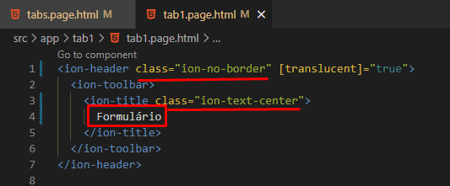

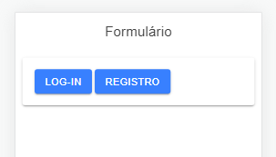

29°- Nomeando as divs e classes necessárias para a estilização:

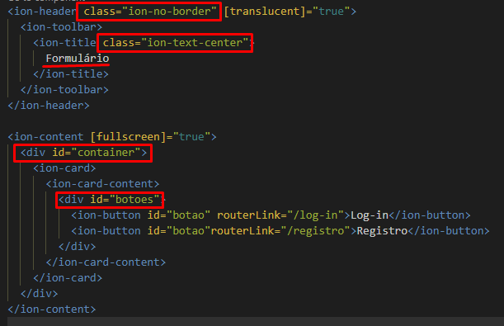

30°- Centralizando o card de conteúdo no app:

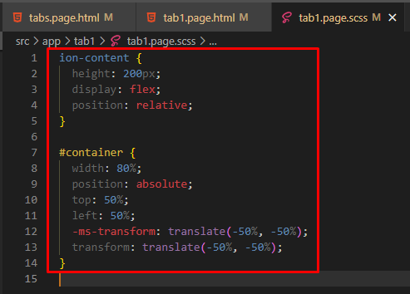

31°- Centralizando os botões no app:

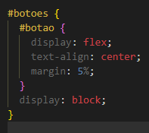

32°- Na página de registro, alterar o titulo e as classes do cabeçalho para estilizar da mesma forma que a página de log-in:

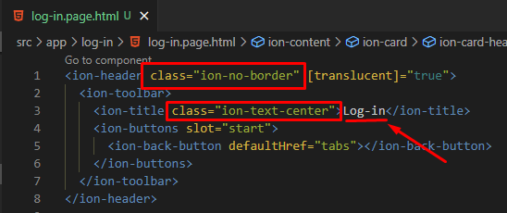

33°- No “ion-content”, criar as mesmas divs para estilizar o nosso card:

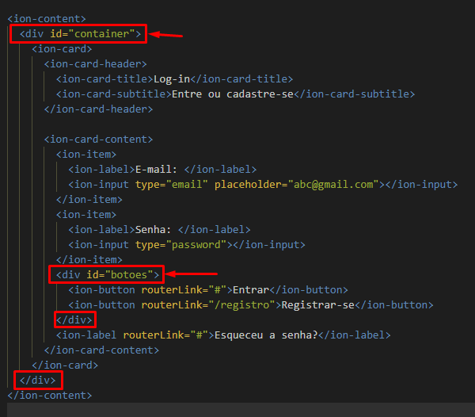

34°- Copiar e colar o código do css da tab1 no css da página de log-in:

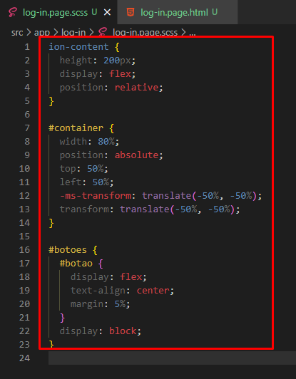

35°- Criar uma div para o texto de “Esqueceu senha”, e centralizálo no css:

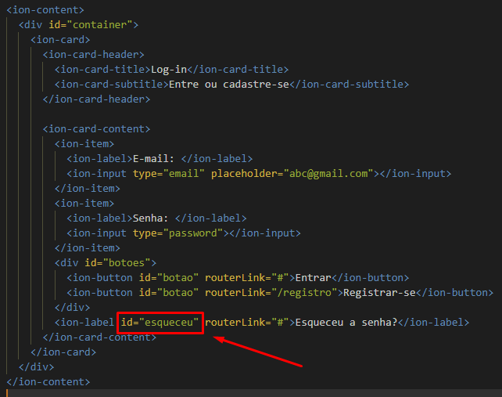

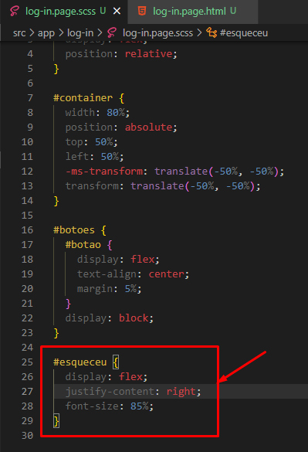

36°- Remover as linhas do “ion-item”:

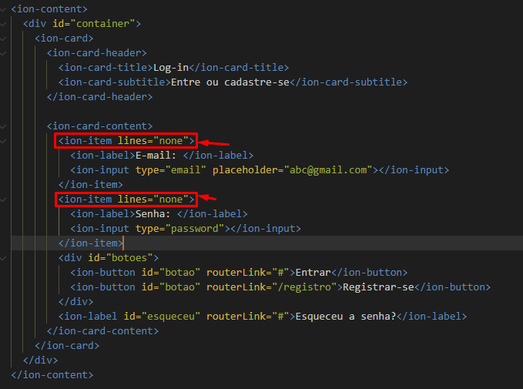

37°- Deletar a classe centralizadora do “ion-title” pois não está funcionando nesta página:

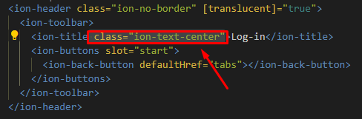

38°- Colocar o botão de entrar na cor verde:

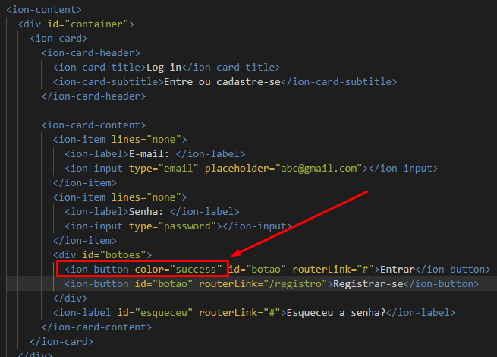

39°- Por fim, adicionar uma imagem centralizada no topo do card. Atenção para a div criada que será modificada no css:

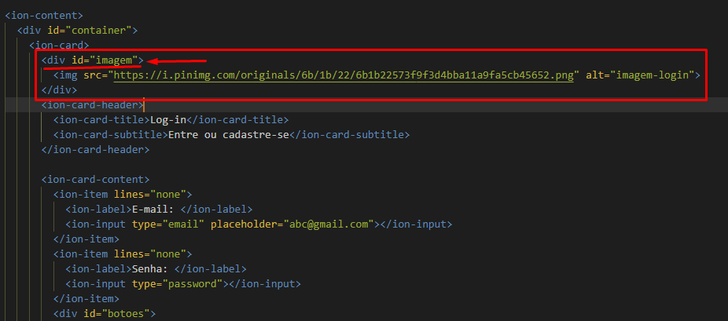

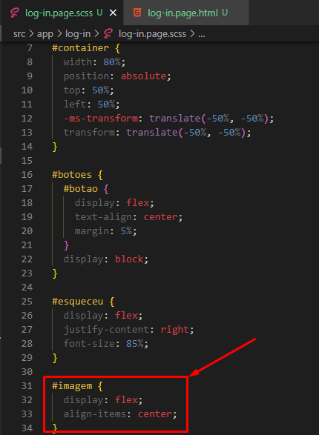

A página deve estar assim:

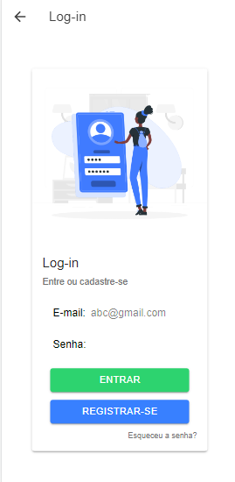

39°- Na página de registo, fazer quase as mesmas alterações, mas com algumas diferenças, vamos começar alterando o cabeçalho:

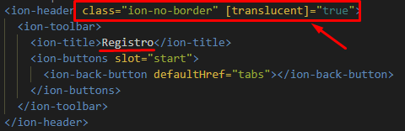

40°- Criar as divs necessárias para a estilização:

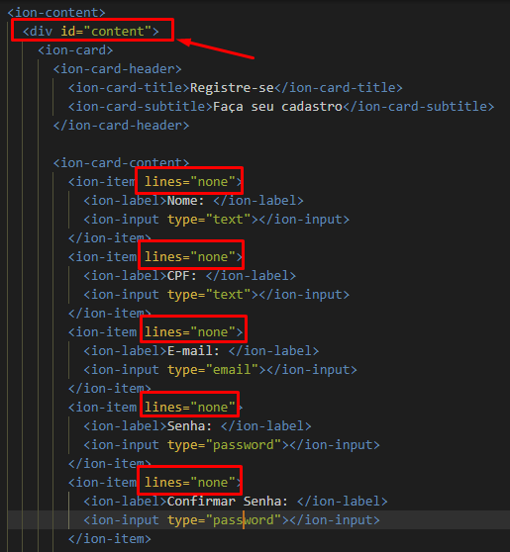

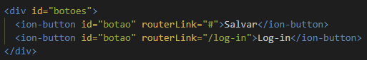

41°- Cópia e colagem do código css da página de login na página de registro para ganho de tempo:

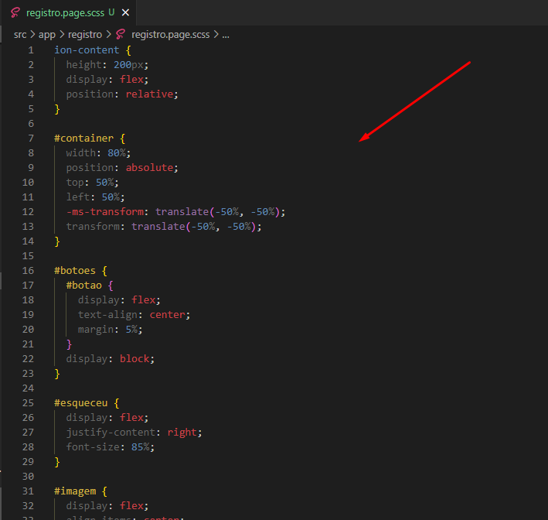

42°- Colocar o botão “salvar” na cor verde:

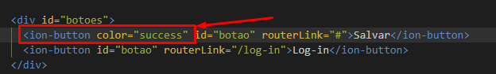

43°- Criar uma div e colocar uma imagem centralizada dentro:

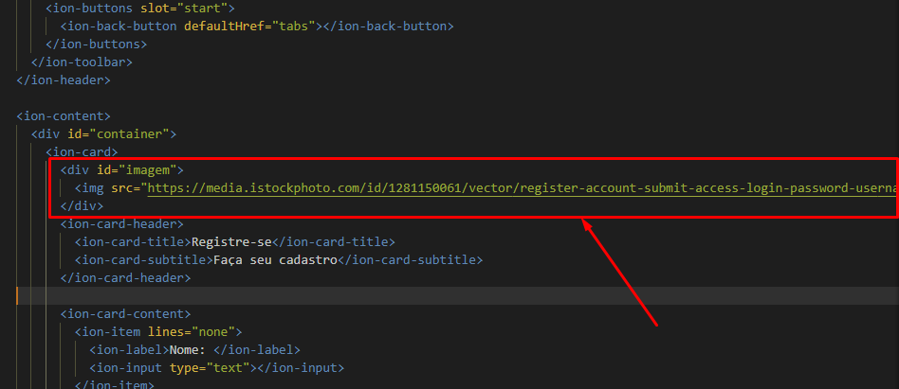

A página deve estar assim:

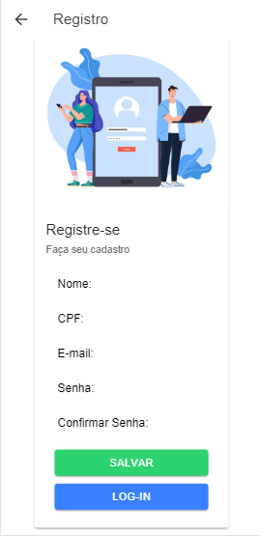

Agora, finalizamos a primeira parte de estilização no projeto, agora vamos trabalhar com as cores e fontes...

44°- No seu navegador, pesquisar por “google fonts” e entrar no primeiro resultado:

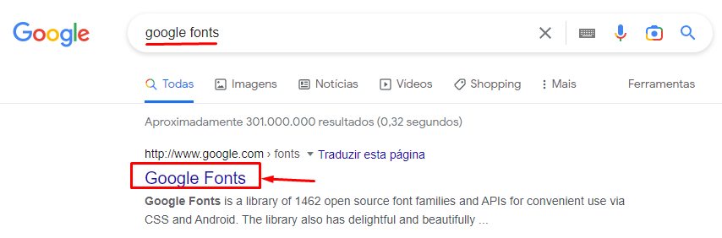

45°- Na barra de pesquisa de fonts, pesquisar por “montserrat”:

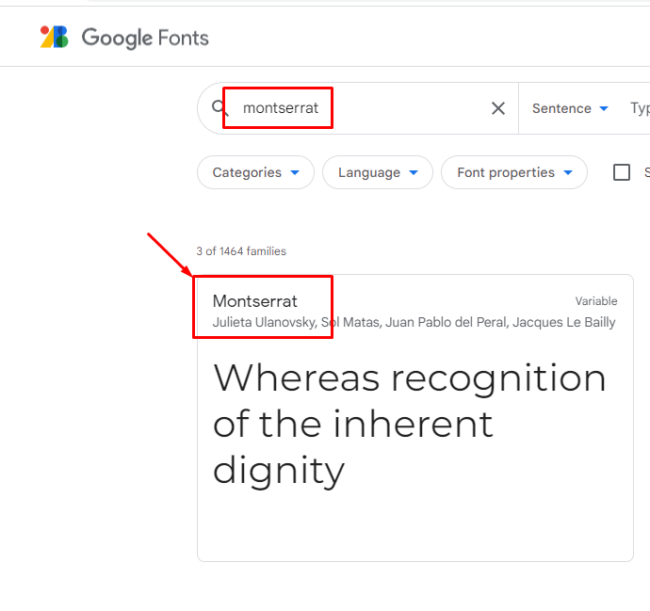

46°- Ao rolar para baixo, selecionar todas as opções de estilo disponíveis:

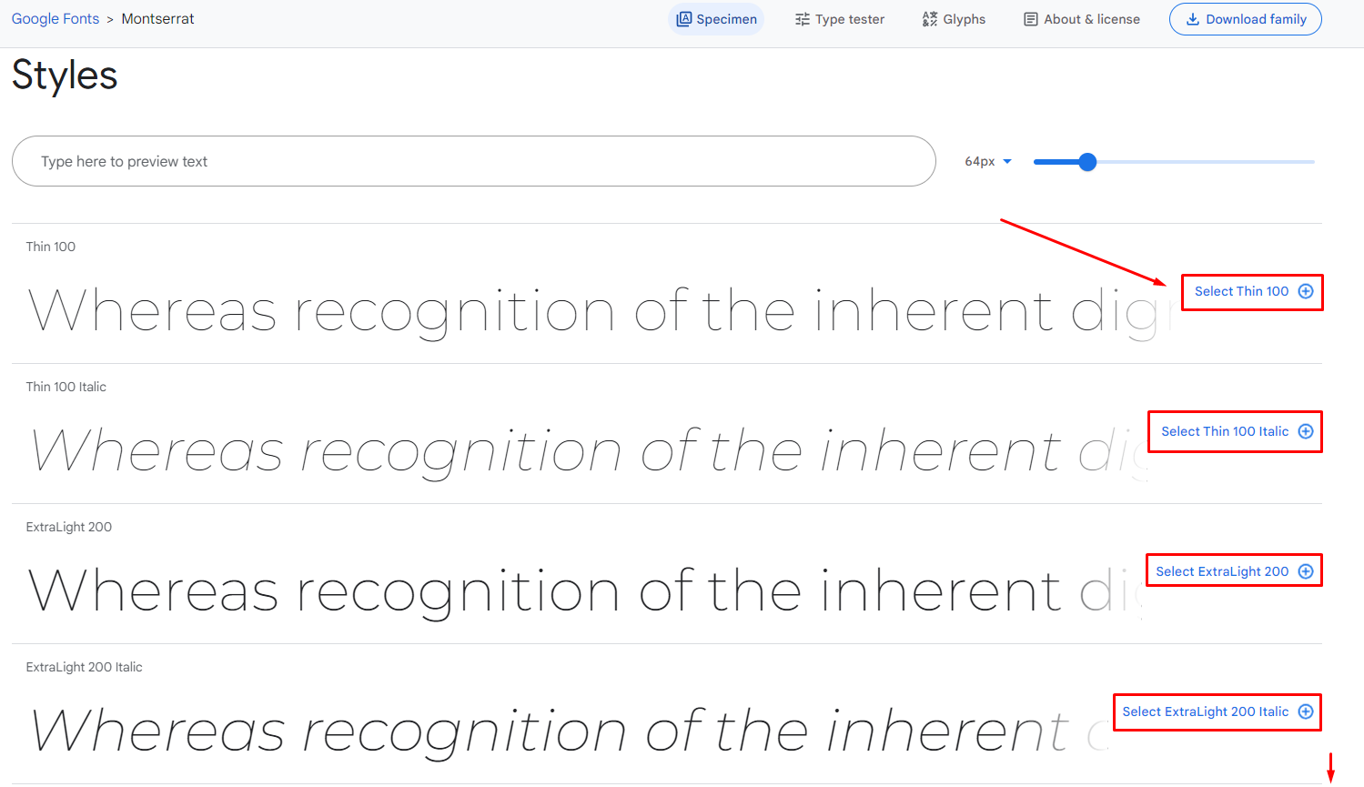

47°- Na caixa ao lado, selecionar a opção “import” e copiar o código inserido dentro do “<style>”:

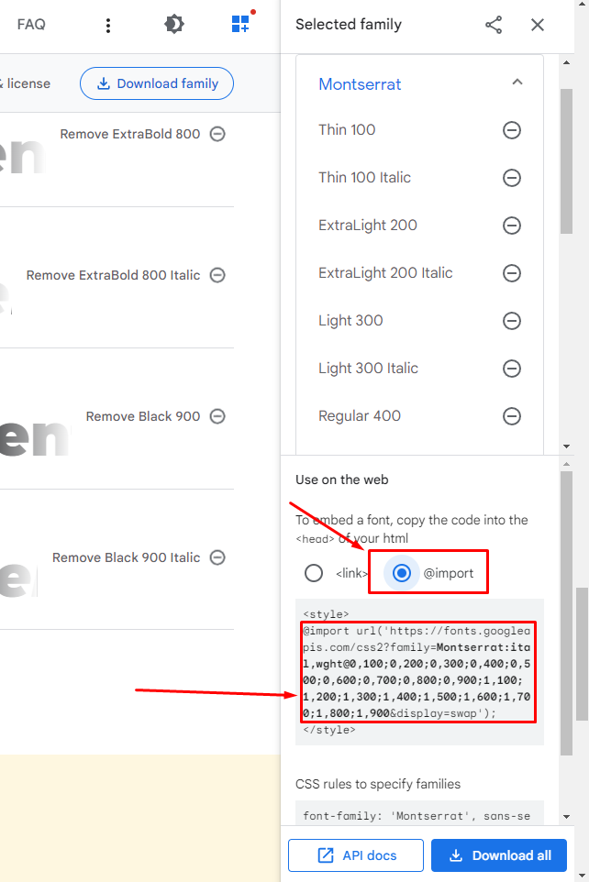

48°- No seu projeto no VSCode, entrar no arquivo “global.scss” e colar o link copiado do google fonts:

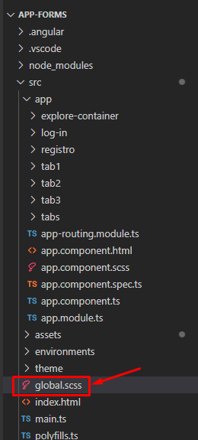

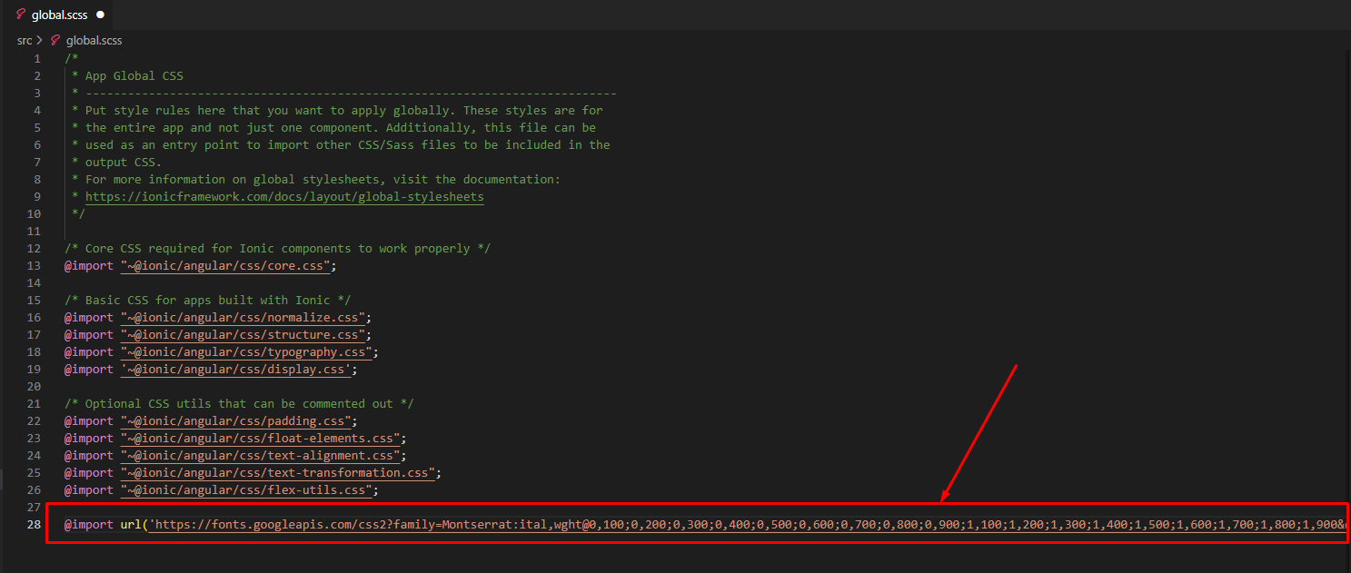

49°- Para aplicar a fonte no projeto, basta colocar a família da fonte nos arquivos scss de CADA PÁGINA, desta forma:

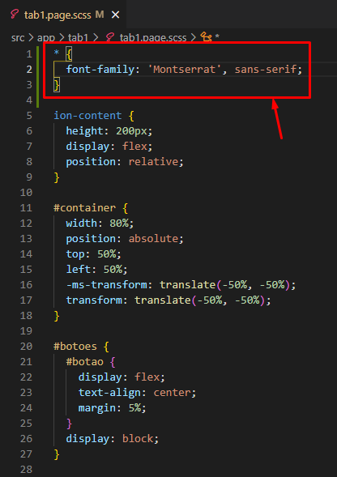

50°- Após aplicar a fonte em todas as páginas, deve-se deletar os títulos dos cabeçalhos das páginas “log-in” e “registro”, para dar uma sensação mais limpa para o app:

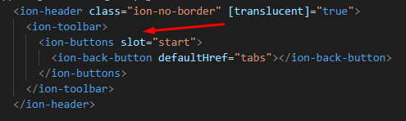

51°- No site do ionic, na ferramenta de busca, pesquisar por “colors” e entrar na primeira opção:

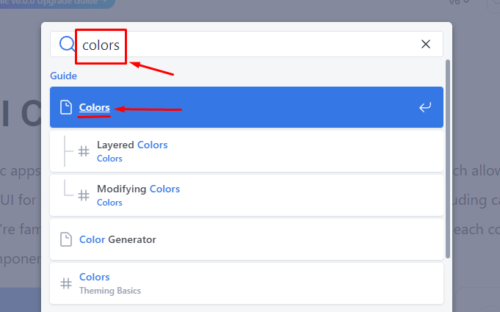

52°- Rolando a página, na seção “New Color Creator”, vamos criar uma nova cor para utilizar no projeto. Começamos nomeando a cor para “cinza”, em seguida no bloco de cores, digitar “45, 45, 45” nos campos “R, G, B” respectivamente:

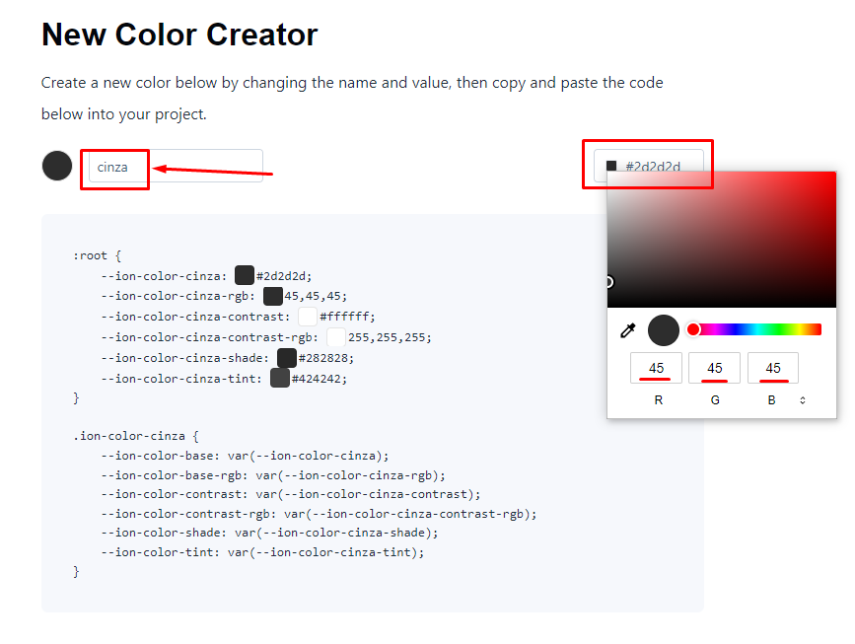

53°- No código gerado, copiar primeiramente o que está dentro da variável “:root”:

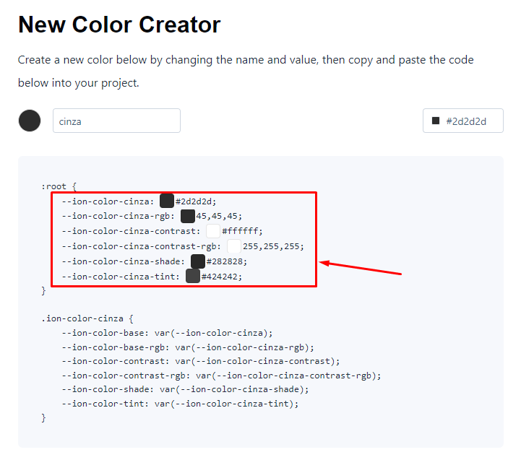

54°- No seu VSCode, procurar pela pasta “theme” e entrar no arquivo “variables.css”:

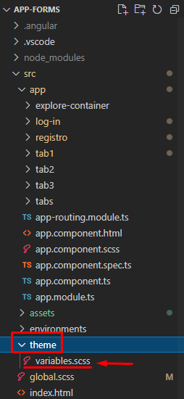

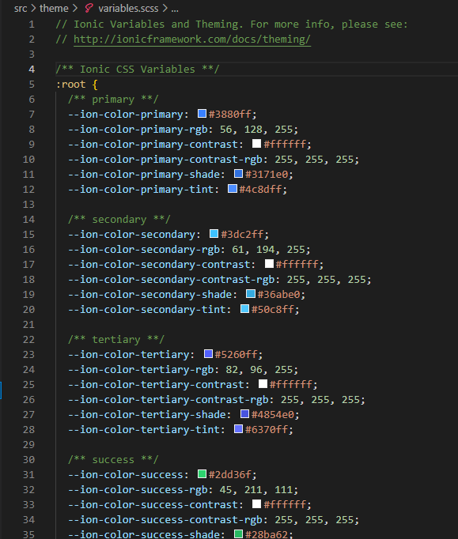

55°- Dentro do campo “:root”, colar o código copiado do site do ionic:

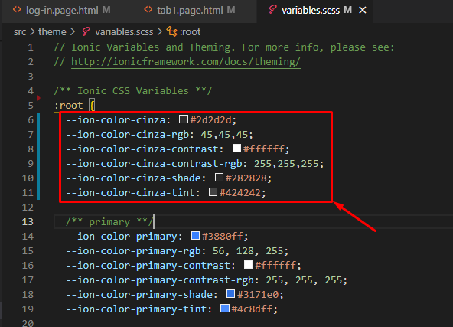

56°- De volta na cor criada no site do ionic, copiar a “classe” da cor criada, como consta na imagem abaixo:

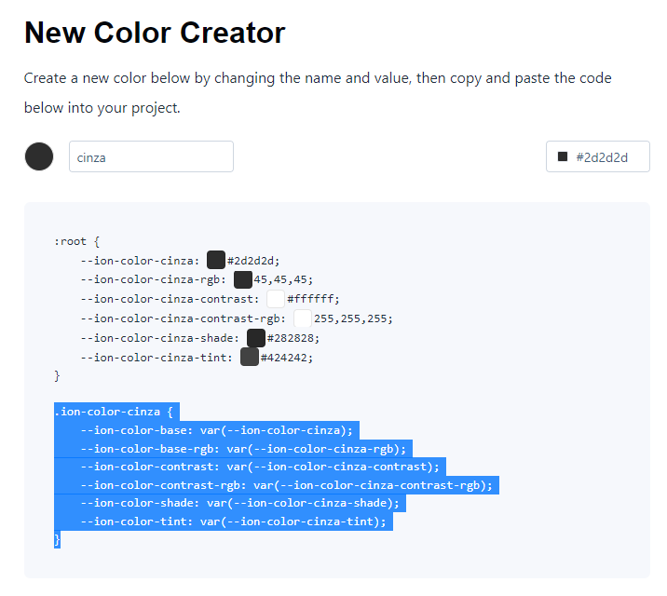

57°- No seu VSCode, ainda no arquivo variables.css, colar o código copiado fora do campo “:root”:

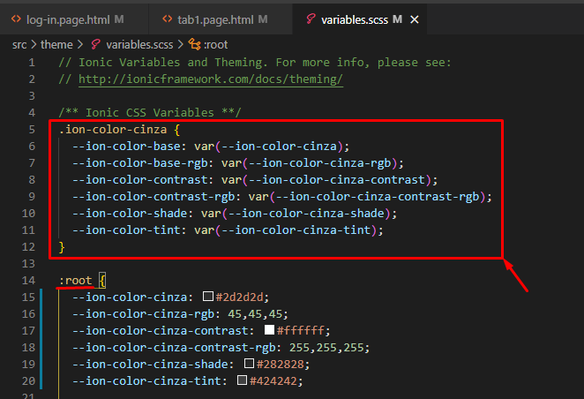

58°- Agora, vamos aplicar a cor no Aplicativo. No arquivo “tab1.page.html”, definir a cor do cabeçalho (toolbar) e do conteúdo (content) como “dark” (cor originária do ionic) e o nosso “card” como “cinza”, a cor que criamos:

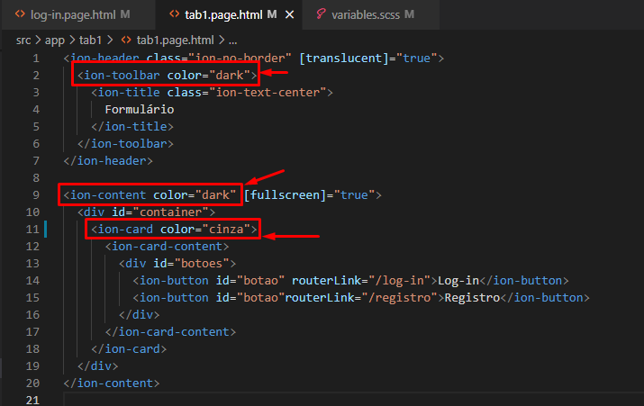

*Obs: repetir o processo para as páginas “log-in” e “registro”.*

As páginas devem estar assim:

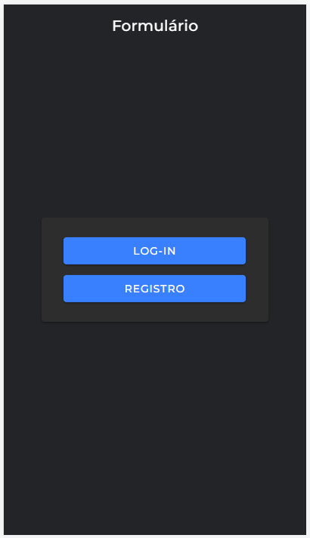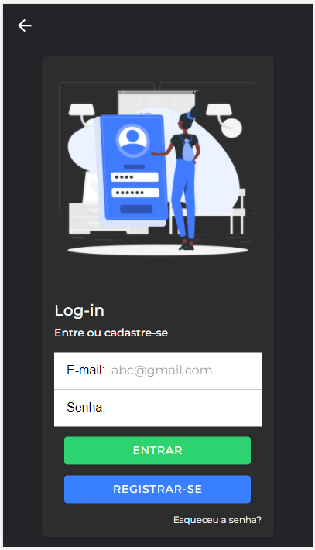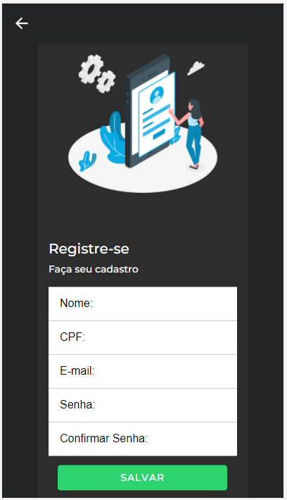

59°- De volta no site do ionic, vamos criar uma cor mais clara para colocar nos “ion-item”, observe que na imagem eles estão brancos. Na seção “New color creator”, digitar nos campos “R, G, B” os números “55, 55, 55” respectivamente e nomeá-la como “cinza-claro”:

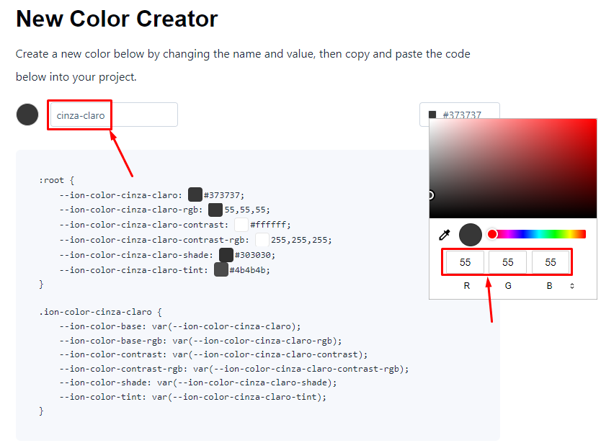

60°- Copiar o código de dentro do “:root” e colar no arquivo “variables.css” também dentro do “:root” no seu VSCode:

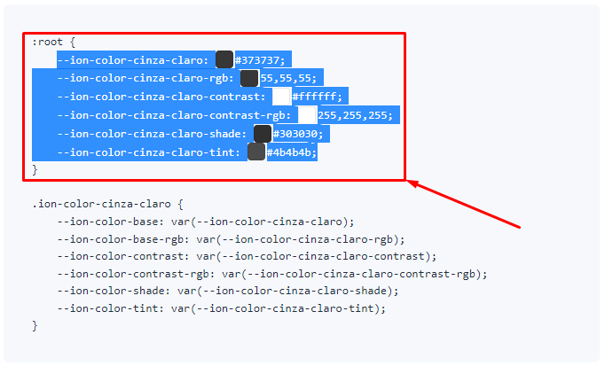

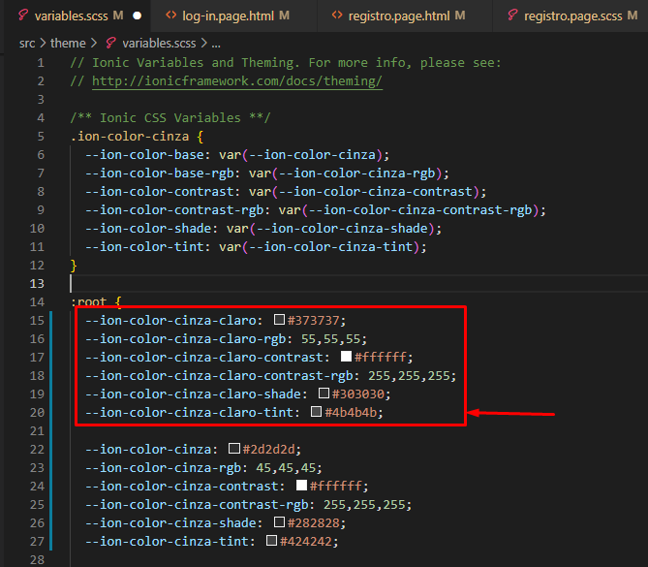

61°- Copiar a segunda parte do código e colar fora do “:root” no seu editor de código:

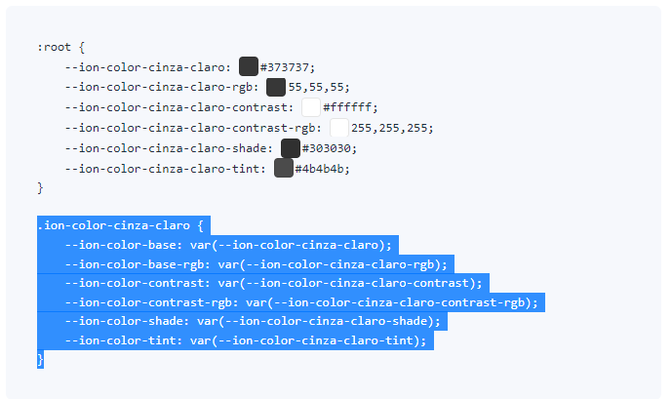

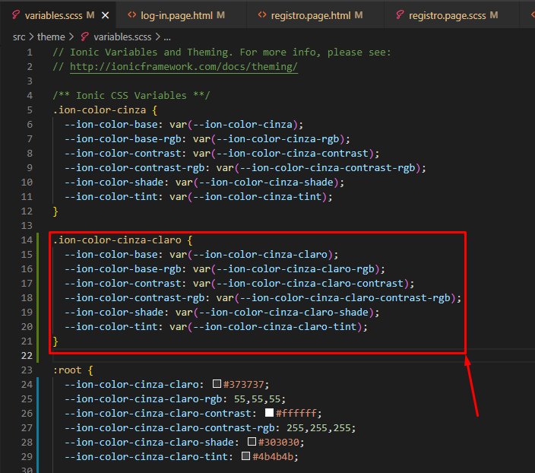

62°- Agora, você deve definir a cor para os “ion-item” como “cinza-claro” para os arquivos “log-in.page.html” e “registro.page.html”:

Exemplo:

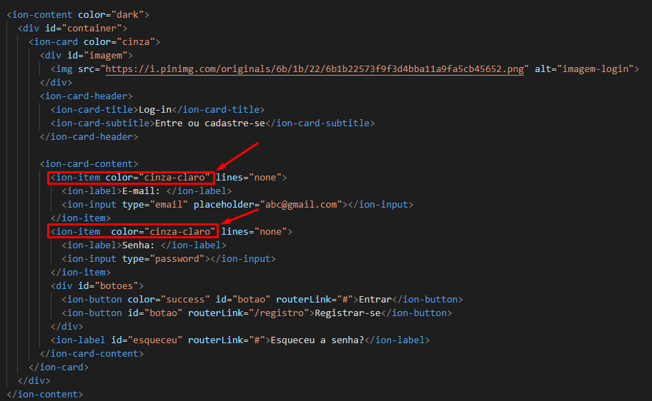

As páginas devem estar assim:

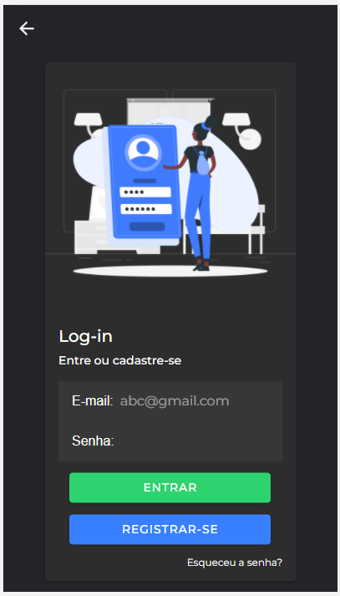 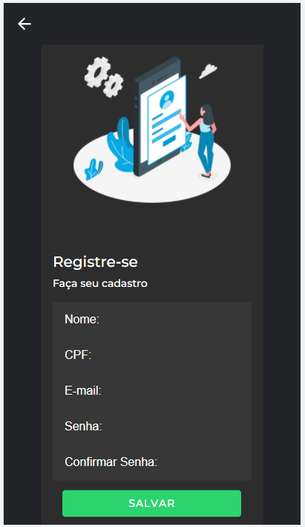

Agora que finalizamos a estilização da nossa página, vamos configurar o funcionamento da VALIDAÇÃO dos dados e criar um CADASTRO DE PRODUTOS: